Berufsfachschule Basel
Search results for "Schweizerdeutsche Bücher"

 | Author / Title | Place, Editor, Year | Medientyp | Call number / Availability
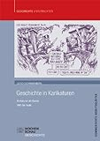 | Schnakenberg, Ulrich 1975-  Geschichte in Karikaturen : Karikaturen als Quelle - 1945 bis heute : kommentierte Arbeitsblätter | Schwalbach : Wochenschau, 2011 | Sachbuch | 930.9  Nur für Lehrpersonen
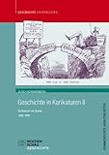 | Schnakenberg, Ulrich 1975-  Geschichte in Karikaturen : Karikaturen als Quelle - 1900 - 1945 : kommentierte Arbeitsblätter | Schwalbach : Wochenschau, 2014 | Sachbuch | 930.9  Nur für Lehrpersonen
 | Dänzer, Phil  Prävention Essstörungen | O.O. : AudioVision, 2010 | Sachbuch | 613.8  Nur für Lehrpersonen
 | Dänzer, Phil  Prävention Essstörungen : Begleitbroschüre zu den drei Anspielvideos | O.O. : AudioVision, 2010 | Sachbuch | 613.8  Nur für Lehrpersonen
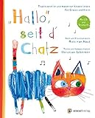 | Schenker, Christian  «Hallo», seit d'Chatz : traditionelle und moderne Kinderlieder für Gross und Klein | Zürich : Aracari Verlag, 2016 | Sachbuch | 784  available
 | Suter, Rudolf  Baseldeutsch-Grammatik | Basel : Christoph Merian Verlag, 1976 | Sachbuch | 803.0  available
 | Keller, Anna  Gygampfi Wasserstampfi : Basler Kinderreime aus alter und neuer Zeit | Basel : Gute Schriften, 1964 | Sachbuch | 784  available

